HOIHOIHOI givertjes van ons,
er zijn ondertussen alweer 2 maanden van 2016 voorbij EN dat betekent dus een nieuw skoetekeeeeee!!!!
WOEHOEEEEW JEEEEEEEEEJ THE CROWD GOES WIIIIIIILD

laten we maar eens beginnen,
6maart: haal jullie beste grappen en grollen ( of “pranks” zoals jullie die noemen) maar boven, want vandaag is het YOUTUBE vergadering. Ahja, ps: breng jullie smartpheune maar mee ;)
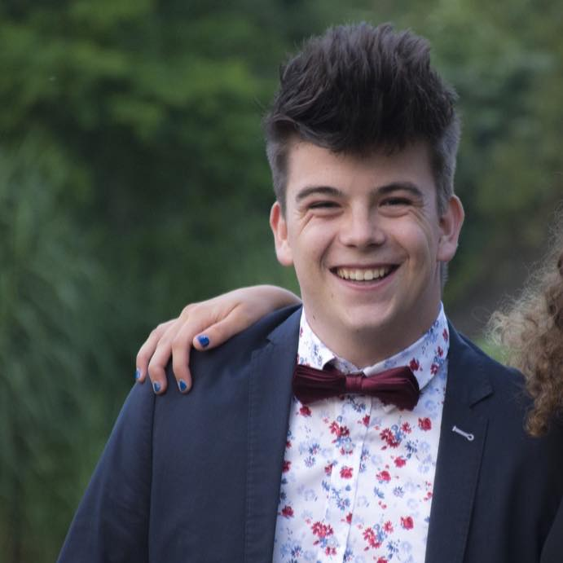
13maart: BREKKES IS JARIG!
haal jullie knutseltalent boven en breng een zelfgemaakt cadeautje mee! Voor het feestje zorgen wij, en feesten zullen we!
Puutpuut puutpuut
19-20maart: vandaag, of beter vannacht, is het NACHTVERGADERING! We verwachten jullie om 2:00uur ‘snachts aan de lokalen en sturen jullie weer weg om 5:00uur JOEPIE

27maart: vandaag is het Pasen. We geven jullie da ook een weekje de tijd om op adem te komen en lekker feest te vieren zonder ons. JOEPIE #alweer
29-31maart: Maar lang zullen jullie ons niet moeten missen. Twee dagen later is het alweer scouts! JOEPIEEEEEEE #wemakenereengewoontevan.
In de paasvakantie verwachten we jullie namelijk allemaal op de MIDWEEK! OLE
ps: meer info volgt op de fb pagina ;)
3april: We laten jullie nog even uitrusten van de Midweek. GEEN vergadering!
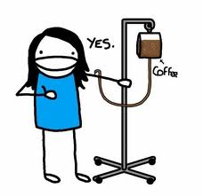
10april: Vandaag zal niemand een scheve schaats begaan, we gaan voor niets uit de weg op deze geweldige RECHTDOORTOCHT
16-17april: Jawel hoor jullie zien het goed, we beginnen deze keer op een zaterdag! Train jullie oogjes al maar goed, want we zullen ze de volgende 24uur niet meer sluiten! Afspraak om 10uur ‘s ochtends op de skoete (zaterdag dus).
22-24april: ERIKA WEEKEND!!!! #meerinfoopdefacebookgroep
30april: JUP weer een zaterdag! Deze vergadering begint ‘s avonds om 22uur in de stadsfeestzaal van Aarschot! Ohja, het heeft ook een leuke naam… SCOUTALICIOUS!

7mei: En omdat het toch al een gewoonte is geworden doen we er nog eentje bij. JA dit is een zaterdag JOEPIEEEE!
MITTENDAG: PRALIIIIIIENES VERKOPEN OP DE MET IN WISEMAELE #meerinfoopdefbgroepkusjes
15mei: Vandaag heeft de leiding ervoor gezorgd dat jullie nog eens met welpen en kapoenen kunnen komen smijten! En die jv’s nemen we er dan maar bij… GROEPSSPEL!
En ohja, voor de vergadering verwachten we jullie allemaal massaal op de spaghettidag van de JINS! Maar ook hier #meerinfoopfb
22mei: Haal jullie schupjes en emmertjes maar boven! We geven vandaag nog eens een bezoekje aan dat gigantisch meer in Oostende ;) #meerinfoopfbzeker?
29mei: Eens kijken wat jullie vorige week allemaal bijgeleerd hebben op dat strand. Vandaag houden we ons aan de regels van de ZEESCOUTS
26juni: We maken een sprongetje in de tijd en slaan die vieze vuile examens over. Vandaag iedereen paraat op de EINDBBQ!! #meerinfoopfbwordtnuwelechtafgezaagd…
kusjesenknuffelsenlekjesenanderelievedingen,
Svekkie, Brekkes, Jantje en Jacky

